ASSUNTO :. INDICO PARA QUE O DEPARTAMENTO COMPETENTE, REALIZE MANUTENÇÃO NAS RUAS DO PARQUE DAS LARANJEIRAS, ESÉCIALMENTE NA RUA FRANCISCO FERRETE POR ONDE CIRCULA O ONIBUS.

DESPACHO

SALA DAS SESSÕES ____/____/_____

PRESIDENTE DA MESA

INDICAÇÃO Nº DE 2014

SENHOR PRESIDENTE,
SENHORES VEREADORES,

INDICO ao Exmo Senhor Prefeito Municipal para que junto ao Departamento competente que realize manutenção e melhorias nas Ruas do Parque das Laranjeiras especialmente na Rua Francisco Ferrete por onde passam os ônibus.

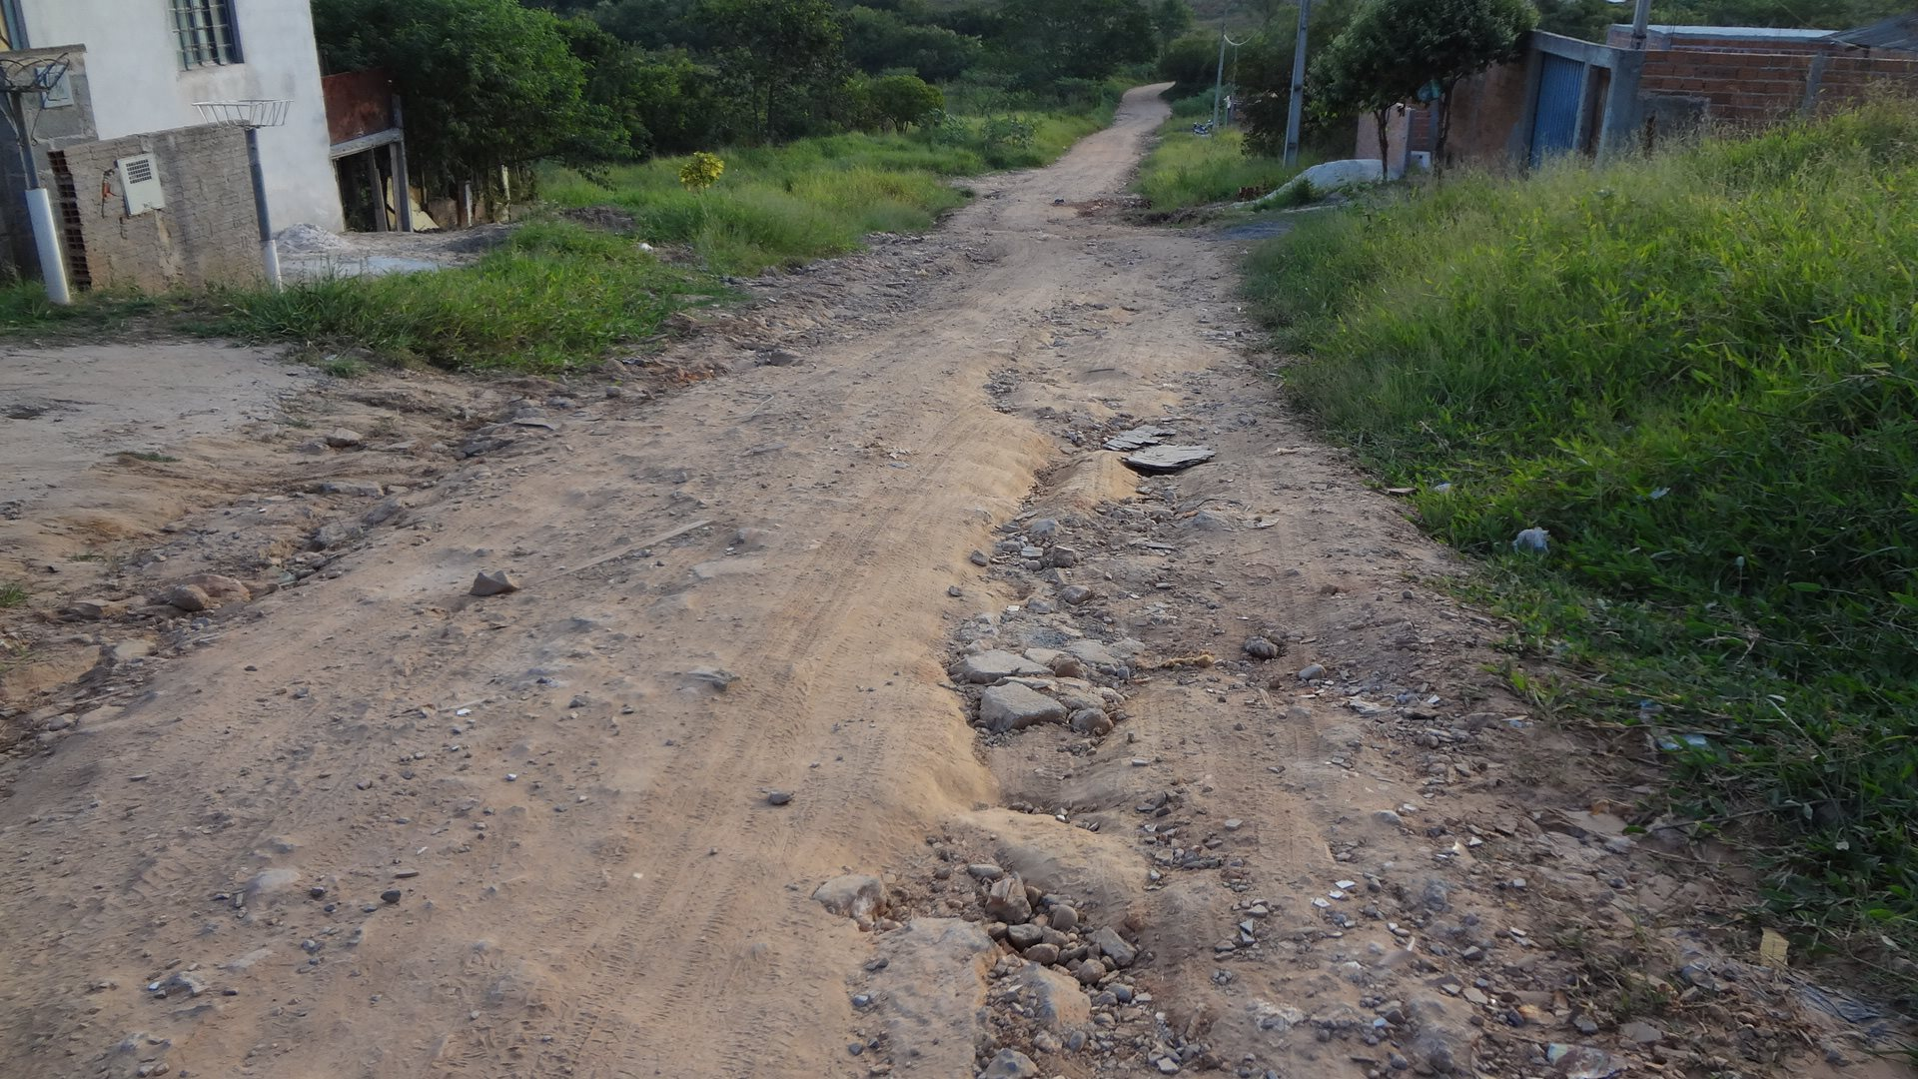

SALA DAS SESSÕES “VEREADOR SANTO RÓTOLLI”, aos 21 de Fevereiro de 2014

VEREADOR LUIS ROBERTO TAVARES

